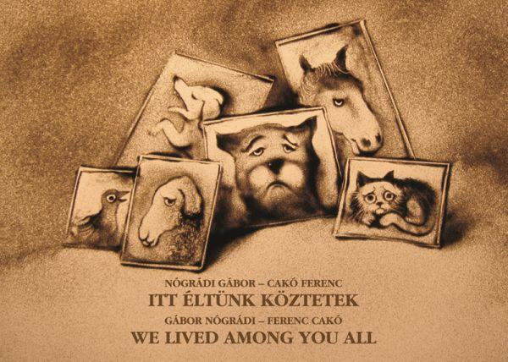
Szakonyi Károly
Billingstone-i fejfák
Nógrádi Gábor – Cakó Ferenc:
Itt éltünk köztetek (állatsírversek)
De milyen sírversek! Egy amerikai kisváros háziállatainak „fejfáira” vésett sorok, olyanok, mint amilyeneket hajdanán a falusi temetőkben olvashattunk a holtak jelleméről és haláluk okáról rímekbe szedve.
Itt éltünk köztetek mondják a „túlvilágról” Billingstone városka mostoha sorsú, gazdáikat hűen szolgáló, vagy szórakoztató, de szomorú véget ért állatai. Kutya, tehén, macska, galamb, bárány, madár, cirkuszi fóka és medve… hosszú a sora a szomorú históriáknak. Megrázóak, még-is szívet melengetők, mert bár kiszolgáltatottságról, de ugyanakkor hű-ségről is szólnak, a hálátlansággal megcsúfolt hűségről. S mindez remek ritmusú, balladás hangú verselésben. Nógrádi Gábor fantáziája magával ragadó. Ahogy a sors-rajzok mögül feltűnnek a képzelt kisváros lakói, mintha fekete-fehér filmet látnánk, Hitchcock-i világot egyszerű embe-rekkel, az élet kegyetlen realitásával. De szemben a híres rendezővel, Nógrádi nem riogatni akar, versei nemes értelemben vett példabeszédek felelőtlenségről, nemtörődömségről, önzésről, magányról. Ötletnek is ne-vezhetném ezeknek a verseknek a létrejöttét (a jó ötlet amúgy sem meg-vetendő), de többnek érzem: képzelt történetekbe burkolt szubjektív lírá-nak, a megélt létből fakadó filozófiának. Mert nem az-e például Honey, a talált eb bölcsessége? Kóbor kutyaként akadt rá két gyermek, s attól kezdve szolgált nekik, őrizte házuk, álmuk, életük fagyban, viharban, s érhette tőlük bot, vagy elvehették kölykeit, mégis azt mondja: sose feledd a tegnap horizontját! / És ne feledd Ann és Gregory Hallt!, kik egykor jót tettek vele. Vagy ott van a cirkuszi elefánt, akit a porondon mutatványokra késztetnek. Azt mondják, a legnagyobb, legerősebb emlős / e földi tájon én vagyok. / Na, és?/ Mit vártok bamba bámulók? / Hisz enni kell! De „megszólal” a lepke is! Felszúrva egy kemény kartonpapírra / – Én, ki a szépség, s könnyedség jele / lettem egykor! / nem végzed másképp Patricia Silver, / ki hálóba zártad repülésem / – ott reszketsz majd az élet lomtárában, / mígnem a földbe szúrnak a kereszttel / Így játszik velünk a Nagy Lepkegyűjtő. És George Brown postagalambja? Vitte-hozta a híreket, miket nem bíztak sem levélre, sem telefonra, és egy ostoba kölyök lecsúzlizta! Vers visz versre, történet történetre, mert ha belekezdünk, nem tudjuk letenni a könyvet, fogva tartanak ezek az em-berinek ható állatsorsok. Hadd álljon itt mégis teljes egészében az egyik legmeghatóbb, a Húsvéti bárány.
A békétekhez mindig áldozat kell?
Cedar Rapidsból jött George haza,
s egy ládikában – bégető csomag –
hozott magával, épp Húsvét előtt,
bőrében még a szép Jill illatával.

Carry ölelt, miss Brown hallgatott,
s az asztalon sorakoztak a kések.
Én is feltámadok?
Tovább is, és mindegyikből idézhetnék, szívesen is tenném, de in-kább tessék elolvasni a könyvet, már csak azért is, mert a feeling teljessége kedvéért a versek angolul is ott vannak a magyar mellett Tótfalusi István fordításában. Ez a könyv először harminc évvel ezelőtt jelent meg, azóta több kiadást megért, de nekem csak a mostani került a kezembe. A könyvek sorsa (fata libelli) kiszámíthatatlan. Bizonya az én hibám, hogy mindeddig elkerülte a figyelmemet, de most örömmel fedeztem fel, és örömmel osztom meg az élményt: nagyszerű, a lélek mélyéből támadt költészet!
A kötetet Czakó Ferenc homokrajzai illusztrálták.

Nógrádi Gábor - Cakó Ferenc: Itt éltünk köztetek - Állatsírversek (magyar-angol kétnyelvű kiadás)

Presskontakt kiadó 2020

Megjelent: Kultúra.hu, 2021. 02. 16.

